Dokładność i solidność na niezrównanym poziomie
Wydajna praca nawijarek podczas drukowania na ultracienkiej folii z tworzywa sztucznego.
Jednym z ostatnio zaprezentowanych innowacyjnych rozwiązań technologicznych firmy B&R jest precyzyjna, niezawodna biblioteka do sterowania pracą nawijarek. Biblioteka umożliwia sterowanie naprężeniem w pętli otwartej, z wykorzystaniem momentu obrotowego o ustalonej wartości, a także sterowanie naprężeniem w pętli zamkniętej, do czego służy funkcja analizy zwrotnej pomiaru wartości lub swobodny wałek prowadzący.
Korzyści są imponujące: stopień naprężenia można ustabilizować nawet podczas etapu przyspieszania lub hamowania, co umożliwia automatyczna regulacja parametrów sterowania prędkością napędu oraz prędkością i przyspieszeniem podawania materiału. W połączeniu z precyzyjnym obliczaniem średnicy nawijania, funkcje te pozwalają uzyskać precyzję i niezawodność pracy, jakie wcześniej nie były możliwe. Tak zaawansowana technologia jest doskonałym sposobem podniesienia wydajności maszyn do precyzyjnego druku na supercienkich i elastycznych foliach z tworzywa sztucznego.
Zakres zastosowań nie ogranicza się tylko do maszyn drukarskich; technologia doskonale obsługuje wszelkie procesy, w których wykorzystywane jest nawijanie, jak np. procesy z udziałem pił ciernych, blach metalowych, tekstyliów i w wielu innych branżach.

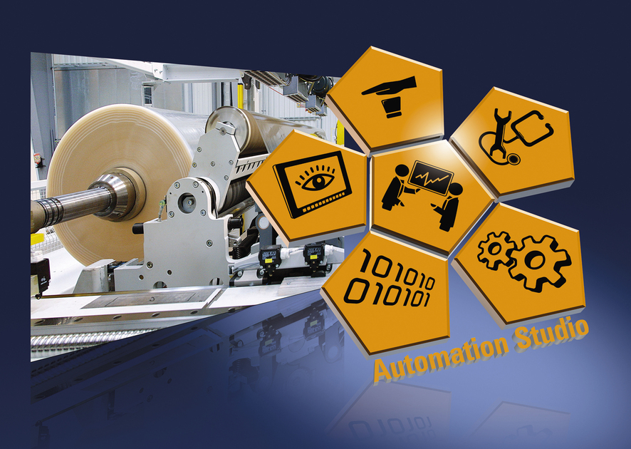
Nowa biblioteka B&R daje użytkownikom dostęp do precyzyjnej i niezawodnej kontroli procesów nawijania.

O firmie B&R
B&R to innowacyjna firma z branży automatyzacji z siedzibą w Austrii i przedstawicielstwami na całym świecie. Od 6 lipca 2017 B&R stała się jednostką biznesową Grupy ABB. Jako globalny lider w automatyce przemysłowej, B&R łączy najnowocześniejsze technologie z kunsztem inżynieryjnym, oferując klientom z praktycznie każdej branży kompleksowe rozwiązania z zakresu automatyki maszyn i automatyki zakładowej, sterowania napędami, interfejsów HMI oraz zintegrowanej technologii bezpieczeństwa. Dzięki standardom komunikacji przemysłowej IoT, takim jak OPC UA, POWERLINK i openSAFETY, a także z wydajnym środowiskiem programistycznym Automation Studio, B&R nieustannie przedefiniowuje przyszłość technologii automatyzacji. Duch innowacyjności, który prowadzi B&R na szczyt przemysłowej automatyzacji, jest wzmacniany zamiłowaniem do upraszczania procesów i wyprzedzania oczekiwań klientów.
Aby uzyskać więcej informacji odwiedź stronę www.br-automation.com

